《微机原理及应用技术》课程实验报告
实验日期 班级 1702 _ 学号 20171264
实验台号______ _________ 姓名____ 李昊佳 ______ 成绩________________

实验一 片内输入、输出实验
【预习内容】
- 二进制、十进制及十六进制的表示方法及相互转换方法。
二进制XXXXB如1111B 十进制XX如15 十六进制0xXX如0x0f
相互转换方法：
十进制转二进制方法为：十进制数除2取余法，即十进制数除2，余数为权位上的数，得到的商值继续除2，依此步骤继续向下运算直到商为0为止。
二进制转十进制方法为：把二进制数按权展开、相加即得十进制数。

二进制转十六进制方法为：4位二进制数按权展开相加得到1位十六进制数。（注意事项，4位二进制转成十六进制是从右到左开始转换，不足时补0）。
十六进制转二进制方法为：十六进制数通过除2取余法，得到二进制数，对每个十六进制为4个二进制，不足时在最左边补零。

十进制转十六进制有两种方法
间接法 把十进制转成二进制，然后再由二进制转成十六进制。
直接法 把十进制转十六进制按照除16取余，直到商为0为止。
十六进制转成十进制方法为：把十六进制数按权展开、相加即得十进制数。
- C语言基本数据类型、定义方式以及赋值范围。
  - 整数类型
类型 | 存储大小 | 值范围
char | 1 字节 | -128 到 127 或 0 到 255
unsigned char | 1 字节 | 0 到 255
signed char | 1 字节 | -128 到 127
int | 2 或 4 字节 | -32,768 到 32,767 或 -2,147,483,648 到 2,147,483,647
unsigned int | 2 或 4 字节 | 0 到 65,535 或 0 到 4,294,967,295
short | 2 字节 | -32,768 到 32,767
unsigned short | 2 字节 | 0 到 65,535
long | 4 字节 | -2,147,483,648 到 2,147,483,647
unsigned long | 4 字节 | - 到 4,294,967,295

  - 浮点类型
类型 | 存储大小 | 值范围 | 精度
float | 4 字节 | 1.2E-38 到 3.4E+38 | 6 位小数
double | 8 字节 | 2.3E-308 到 1.7E+308 | 15 位小数
long double | 16 字节 | 3.4E-4932 到 1.1E+4932 | - 位小数

- 写出至少一种软件延时程序并说明原理。
基本原理：利用循环结构反复执行空语句占用指令周期，实现等待延时。
void Delay1ms() //@12.000MHz
{
unsigned char i, j;

i = 2;
j = 239;
do
{
while (--j);
} while (--i);
}

- 掌握for循环及while循环，掌握if语句及switch语句。
for语句
for (/*初始化 int i=0*/; /*判断条件 i<count*/; /*执行语句 i++*/)
{
/* code */
}
while语句
while (/* condition */)
{
/* code */
}
do
{
/* code */
} while (/* condition */);

switch/case语句
switch (/*表达式*/)
{
case /*值1*/ : /* code */; break;
case /*值2*/ : /* code */; break;
...
default : /* code */ break;
}
If/if-else语句
if (/* condition */)
{
/* code */
}
else if (/* condition */)
{
/* code */
}
else
{
/* code */
}

- 什么是单片机？什么是单片机最小系统？单片机最小系统三要素是什么？
单片机（Microcontrollers，亦称MCU），即单芯片微型计算机，包括了CPU、随机存储器RAM、只读存储器ROM、多种I/O口和中断系统、定时器/计数器等功能集成到一块硅片上构成的一个小而完善的微型计算机系统。
单片机最小系统，或者称为最小应用系统，是指用最少的元件组成的单片机可以工作的系统。
三要素：对51系列单片机来说，最小系统一般应该包括：单片机、晶振电路、复位电路
6.89C51单片机内部有几个并行I/O端口？用Keil C51语言如何定义这几个I/O端口？在便携式实验仪中这几个I/O口是怎样分配用法的？
4个并行I/O，分别为P0、P1、P2、P3
Keil C51在“reg51.h”文件中定义了I/O端口地址。名称为P0、P1、P2、P3。
实验箱用P0口做数据总线及低8位地址总线，P2口做高8位地址总线，P1口和P3口是开放的，供用户使用。

7.51单片机复位时，P1及P3口的状态是怎样的？
全部为FFH
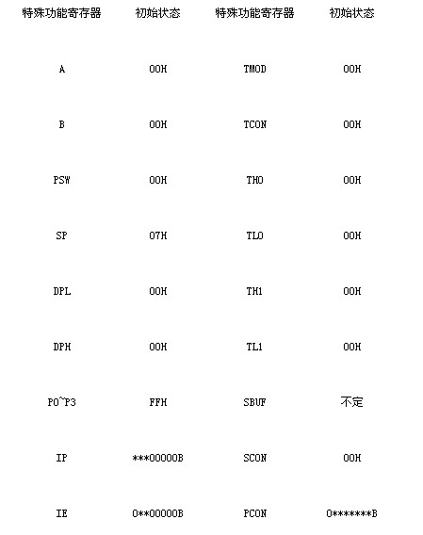
8.当P1口做输入口时，在编程时须先进行什么操作？
先对用作输入的P1口置1，确保低位的MOSFET断开。不会受到内部电路的干扰。

【实验内容】
实验内容1: 要求点亮8个LED小灯，并使8个LED循环点亮
实验内容2：P1.4~P1.7作输入，P1.0~P1.3作输出，连接LED0~LED3，根据开关S0~S3的状态，分别控制LED0~LED3的亮灭。（LED指示灯亮表示L、灭表示H）。
实验内容3: 读取4个开关S0~S3的状态，并在LED0~LED3指示灯上以二进制方式显示开关编号（LED指示灯亮表示1、灭表示0）。

【注意事项】s
- P3口的WD，RD引脚不能使用。
- 如果使用P3口，下载程序前，必须使P3.2，P3.3（即INT0，INT1）引脚为高电平。
【实验提示】
1．便携式实验箱的P0、P1、P2及P3口
实验箱用P0口做数据总线及低8位地址总线，P2口做高8位地址总线，P1口和P3口是开放的，供用户使用。
2．关于reg51.h
头文件reg51.h中已对P1、P3进行了定义，因此C51程序中可直接引用它们的名称。在引用时必须大写。
3．C51语言提供如下位操作运算符
&按位与；| 按位或；～按位取反；<<位左移；>>位右移
4．switch/case语句
switch (表达式)
{
case 值1 : 语句1 break;
case 值2 : 语句2 break;
...
default : 语句n break;
}
5. if_else if_else多选择语句
if（条件语句1）
{ 语句1；
语句2；
…
}
else if（条件语句2）
{ 语句1；
语句2；
…
}
……
else if（条件语句n）
{ 语句1；
语句2；
…
}
else {语句m}
6．软件延时程序
(1) 不带参数延时子程序 (2) 带参数延时子程序
void delay() void delay(uint xms)
{ {
int x=20000; uint I, j;
do for(i=xms; i>0; i--)
{ x=x-1; } for(j=110; j>0; j--);
while(x>1); }
}

【实验程序】
- 常亮灯（Hello world）
#include <reg52.h>
sbit LED0 = P1 ^ 0;

void main()
{
LED0 = 1;
while (1);
}

- 循环左移右移闪烁LED（跑马灯）
#include <reg52.h>

void delay(unsigned int tt)
{
unsigned char j, k;
while (--tt)
for (j = 116; j > 0; j--)
for (k = 214; k > 0; k--);
}

void main()
{
int i = 0;

while (1)
{
P1 = 0x01;
for (i = 0; i < 7; i++)
{
P1 = P1 << 1;
delay(10);
}
P1 = 0x80;
for (i = 0; i < 7; i++)
{
P1 = P1 >> 1;
delay(10);
}
}
}
- 实验二
#include <reg52.h>

void main()
{
char i = 0;
P1 = 0xF0;
while (1)
{
i = P1;
i = i >> 4;
i = ~i;
i |= 0xF0;
P1 = i;
}
}

- 实验三
#include <reg52.h>

void main()
{

P1=0xF0;
while(1)
{
P1=0xF0;
switch((P1&0xF0))
{
case 0x00: P1|=0; break;
case 0x10: P1|=1; break;
case 0x20: P1|=2; break;
case 0x40: P1|=3; break;
case 0x80: P1|=4; break;
default: P1|=0x0f; break;
}
}

}

